«Hier arbeite ich gerne - hier kann ich was bewegen»
Die Spitex-Dienste in Zuchwil bieten Lehrstellen/Studienplätze für
folgende Ausbildungen:
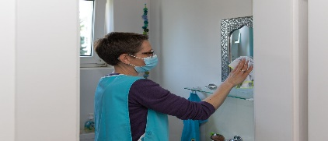
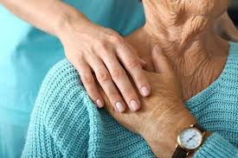

- Assistent/Assistentin für Gesundheit und Soziales AGS EBA (Grundbildung)
(Bedingung: Abschluss obligatorische Schule)
- Assistent/Assistentin für Gesundheit und Soziales AGS EBA (Nachholbildung)
(Bedingung: 2 Jahre Berufserfahrung als Pflegehelfende)
- Fachfrau/ Fachmann Gesundheit EFZ (Grundbildung)
(Bedingung: Abschluss Sekundarschule B, Note 5 in Deutsch und Mathematik)
- Fachfrau/Fachmann Gesundheit EFZ (Nachholbildung)
(Bedingung: 2 Jahre Berufserfahrung als AGS oder Pflegeassistenz)
- Diplomierte Pflegefachfrau/Diplomierter Pflegefachmann HF
(Bedingung: Abschluss einer Berufsausbildung EFZ oder einer Mittelschule, FaGe EFZ werden bevorzugt berücksichtigt)
Verstärken Sie unser Team ab dem 1. August 2023 in Zuchwil.
Sie werden in folgenden Bereichen ausgebildet:
- Pflege und Betreuung
- Medizinaltechnik
- Administration und Logistik
- Alltagsgestaltung und Hauswirtschaft
Sie bringen mit:
- Kontaktfreudigkeit und Einfühlungsvermögen
- Kommunikationsfähigkeit und gute Beobachtungsgabe
- Sorgfältige Arbeitsweise und Selbstständigkeit
- Zuverlässigkeit und Verschwiegenheit
- Belastbarkeit und Ausdauer
Wir bieten Ihnen:
- Eine fundierte und vielseitige Ausbildung
- Ein motiviertes Team
- Austauschpraktikum im Spital oder Altersheim
- Erfahrene und engagierte Berufsbildner/-innen
- Gute Anstellungsbedingungen

Haben wir Ihr Interesse geweckt? Für weitere Auskünfte steht Ihnen gerne Frau Dippl, kathrin.dippl@spitex-zuchwil.ch (HF) zur Verfügung. Telefon: 032 686 52 82.
Wir freuen uns auf Ihre vollständige schriftliche Bewerbung mit Motivationsschreiben an Spitex-Dienste Zuchwil, Hauptstrasse 32, 4528 Zuchwil, spitex-zuchwil@hin.ch

